Učenci, pozdravljeni v desetem tednu športa doma.
Tudi ta teden bo še NOGOMETNO OBARVAN. Najprej bomo pogledali vsebino v e-učbeniku na temo NOGOMET.
Pred tem se lahko razgibate z vajami, da ostanete zdravi (v nadaljevanju). Videoposnetka sta ta teden namenjena vadbi za nogomet PRILAGAJANJE ŽOGE IN NAJLEPŠIH 100 GOLOV. Nato pojdite na dvorišče vzamite kredo narišite koordinacijsko lestev in izvedite vaje za KOORDINACIJO. Nato pa v naravo, vzamite žogo in ponovite vaje iz posnetka ter uživajte.
OBVEZNE VSEBINE: Še vedno naj velja, da morate biti vsak dan vsaj 1 uro oziroma 2 x po pol ure telesno aktivni in da upoštevate nasvete pristojnih inštitucij. Zunaj lahko opravljate vadbo v dneh, ko vreme to dopušča. Pomagajte si z vajami in videoposnetki, ki jih vsak teden objavljam.
DODATNE VSEBINE: Za tiste, ki vam ena ura gibanja na dan ni dovolj pa lahko dodatno prelistate vsebine iz učbenika. NOGOMET
Prijetno gibanje vam želim in ostanite zdravi, pa seveda brez poškodb.

Če ima kdo od učencev(morda staršev) kakšno vprašanje, kakšen predlog, lahko pošljete sliko z vaše vadbe ali mi pišete na:
anton.marton@os-velikapolana.si

Učitelj Toni

Nogomet prilagajanje na žogo  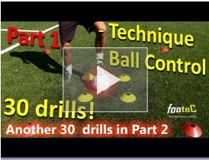  https://www.youtube.com/watch?v=IeMYh7roBjk | 100 golov  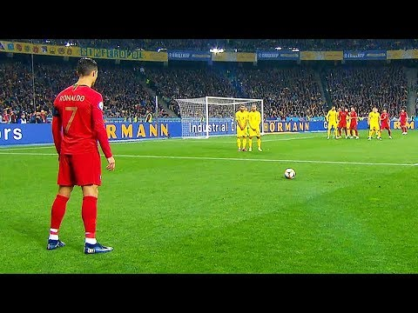  https://www.youtube.com/watch?v=YG31UsLOMpc
Navodila za e-učbenik

Pojdi na e učbenik in odpri meni v levem kotu zgoraj:
https://eucbeniki.sio.si/sport/index.html#page59751.html

Nadaljuješ lahko z listanjem po posameznih straneh e-učbenika ali pa slediš enakim poglavjem v nadaljevanju tega dokumneta (spodaj). V poglavjih, kjer najdeš kakšne naloge, lahko te seveda tudi rešiš.

10.TEDEN NOGOMET
RAZGIBAJ SE, DA OSTANEŠ ZDRAV

10. teden

Aktivnost 1: | Kot že vsi dobro veste, moramo začeti z ogrevanjem.  Najprej bomo naredili neka vaj na mestu:  - Hoja na mestu (3 min)  - Tek na mestu (3 min)  - Premikanje glave v smeri naprej-nazaj-levo-desno (8 ponovitev)  - Kroženje z rameni v smeri naprej-nazaj (8 ponovitev)  - Kroženje v komolcih v smeri naprej-nazaj (8 ponovitev)  - Kroženje s celimi rokami v smeri naprej-nazaj (8 ponovitev)  - Kroženje v bokih v obe smeri (8 ponovitev)  - Kroženje v kolenih v obe smeri (8 ponovitev)  - Kroženje v gležnjih in zapestju (8 ponovitev za vsako nogo)  - Počepi (10 ponovitev)  - Poskoki iz čepa navzgor (iztegnjen položaj telesa in rok)  Naslednje vaje naredite v položaju sede. Vse vaje že poz nate, zato jih bom samo našel:  - Metuljček (pa še zapojte zraven)  - Mizica (8 sekund)  - Sveča (8 sekund)  - Most (poskušajte s pomočjo staršev)
Aktivnost 2: | Na spodnji povezavi je nov set vaj za vajo koordinacije. Če imate možnost, si vaje predvajajte sproti (in po potrebi ustavljajte) in izvajajte večkrat, tako kot je na posnetku.  Če nimate belega samolepilnega traka, se znajdite po svoje – na dvorišču pred hišo si narišete s kredo, s kolebnicami, vrvico, ali si nastavite svinčnike v stanovanju ali kaj podobnega – bodite iznajdljivi!  Prijetno vadbo.  VAJE ZA KOORDINACIJO:  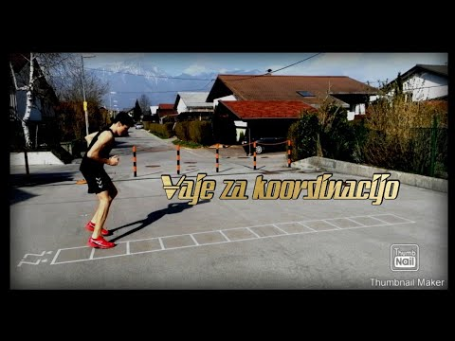  https://www.youtube.com/watch?v=cECQ2gDODCk
Aktivnost 3: | Tretja aktivnost je vaša pomoč pri družinskih hišnih opravilih. Zavedajte se, da jih kakršna koli vaša pomoč zelo osrečuje. Posesajte stanovanje, odnesite smeti. Če ne veste kje začeti, vprašajte mamo. Ona bo že vedela. Predvsem pa se imejte radi in bodite potrpežljivi drug do drugega ter ostanite zdravi. LP.

“Naredi to ali ne naredi. Poskušanja ni.” − Yoda, lik iz Vojne zvezd

UPRAVLJANJE ŽOGE

V drugem sklopu vaj, ki so jih pripravili inštruktorji Nogometne zveze Slovenije, bodo mladi nogometaši krepili spretnosti upravljanja žoge. Vaje so namenjene mladim nogometašem in jih lahko izvajajo na malem prostoru, ob tem pa izboljšujejo osnovne nogometne spretnosti.
Tokrat predstavljamo 5 vaj upravljanja žoge na mestu in v gibanju naprej:
Vaja 6: kombinacija povleke s podplatom in udarca z notranjim delom stopala druge noge;
Vaja 7: kombinacija povleke s podplatom k sebi in potiska žoge z nartom naprej, vezano z isto nogo;
Vaja 8: »roling« navzven s prestopanjem žoge in menjavo nog;
Vaja 9: kombinacija potiska žoge z nartom in zaustavljanja s podplatom v hoji naprej z menjavo nog;
Vaja10: kombinacija povleke s podplatom k sebi in potiska z nartom naprej, v gibanju naprej z menjavo nog;

https://www.youtube.com/watch?v=lMeWGPoUS4c
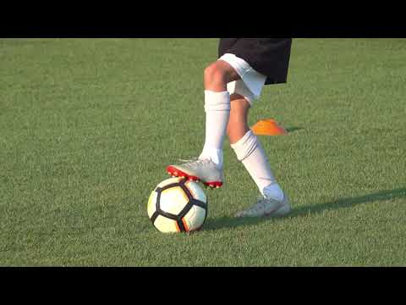

PREIGRAVANJE
Medtem, ko že vsi nestrpno čakamo na nadaljavanje nogometne sezone, je ponovno ponedeljek in s tem čas, da objavimo nove vaje za mlade nogometaše, ki so jih pripravili inštruktorji Nogometne zveze Slovenije. Tokrat vaje upravljanja in preigravanja.
Tokrat predstavljamo kombinacijo petih vaj in sicer dve vaji upravljanja žoge v gibanju in tri različna varanja z žogo:
Vaja 11: kombinacija povleke s podplatom in potiska z notranjim delom stopala diagonalno naprej, izmenično z menjavo nog;
Vaja 12: vodenje žoge izmenično z zunanjim in notranjim delom stopala iste noge;
Vaja 13: varanje s košenjem, kjer pred namišljenim nasprotnikom nakažemo udarec z dvigom pete in nasprotne roke, nato žogo udarimo s sprednjim notranjim delom stopala digonalno naprej;
Vaja 14: varanje z zunanjim delom stopala, kjer pred namišljenim nasprotnikom izvedemo izpadni korak in prenos teže na stojno nogo, nato žogo potisnemo z zunanjim delom stopala druge noge diagonalno naprej.
Vaja 15: varanje s kombinacijo povleke in notranjega dela stopala: pred namišljenim nasprotnikom nakažemo udarec, s podplatom žogo povlečemo k sebi in jo z notranjim delom stopala potisnemo diagonalno naprej. Pri vseh treh varanjih upoštevamo trodelnost s spremembo ritma.
https://www.youtube.com/watch?v=nlC3aery9O4&feature=emb_title

